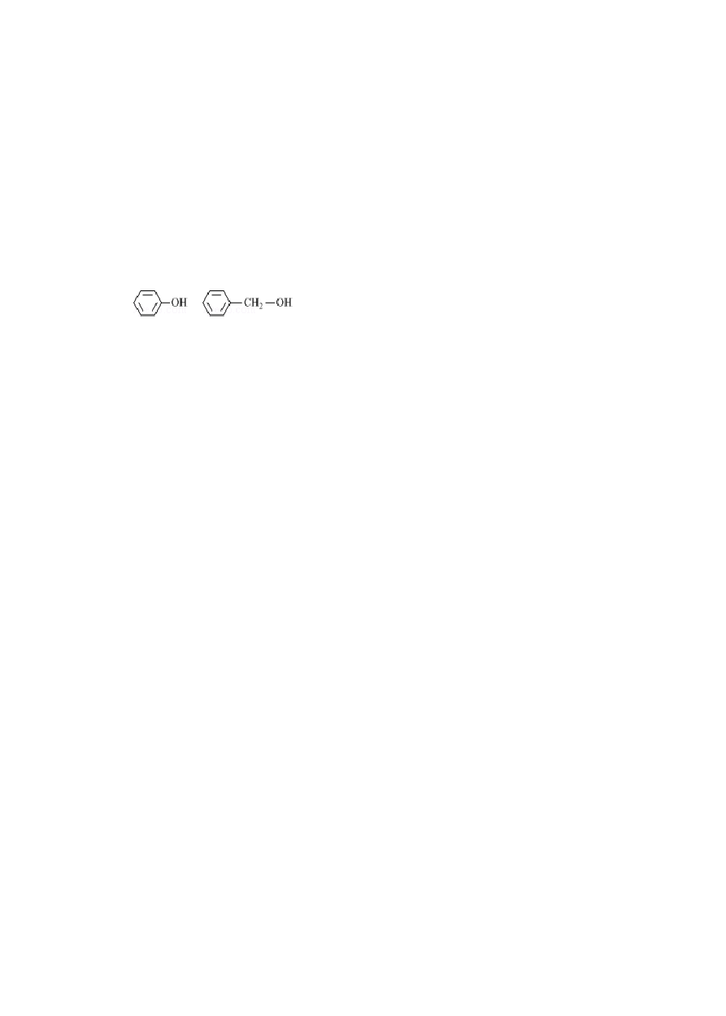
2013 年天津市高考化学试卷

一、本卷共 6 题，每题 6 分，共 36 分．在每题给出的四个选项中，只有一项是最符合题目要求的．
1．（6 分）运用有关概念判断下列叙述正确的是（ ）
A．1 mol H2 燃烧放出的热量为H2 的燃烧热B．Na2SO3 与 H2O2 的反应为氧化还原反应
C． 和 互为同系物
D．BaSO4 的水溶液不易导电，故 BaSO4 是弱电解质2．（6 分）以下食品化学知识的叙述不正确的是（ ） A．食盐可作调味剂，也可作食品防腐剂 B．新鲜蔬菜做熟后，所含维生素 C 会有损失
C．纤维素在人体内可水解为葡萄糖，故可作人类的营养物质 D．葡萄中的花青素在碱性环境下显蓝色，故可用苏打粉检验假红酒3．（6 分）下列有关元素的性质及其递变规律正确的是（ ）
- ⅠA 族与ⅦA 族元素间可形成共价化合物或离子化合物
- 第二周期元素从左到右，最高正价从+1 递增到+7 C．同主族元素的简单阴离子还原性越强，水解程度越大D．同周期金属元素的化合价越高，其原子失电子能力越强4．（6 分）下列实验误差分析错误的是（ ） A．用润湿的 pH 试纸测稀碱溶液的 pH，测定值偏小
B．用容量瓶配制溶液，定容时俯视刻度线，所配溶液浓度偏小 C．滴定前滴定管内无气泡，终点读数时有气泡，所测体积偏小 D．测定中和反应的反应热时，将碱缓慢倒入酸中，所测温度值偏小5．（6 分）下列有关电解质溶液的说法正确的是（ ） A．在蒸馏水中滴加浓 H2SO4，Kw 不变
- CaCO3 难溶于稀硫酸，也难溶于醋酸
- 在 Na2S 稀溶液中，c（H+）=c（OH﹣）﹣2c（H2S）﹣c（HS﹣）
- NaCl 溶液和 CH3COONH4 溶液均显中性，两溶液中水的电离程度相同
第1页（共20页）

6．（6 分）为增强铝的耐腐蚀性，现以铅蓄电池为外电源，以 Al 作阳极、Pb 作阴极，电解稀硫酸，使铝表面的氧化膜增厚．其反应原理如下：电池： Pb（s）
+PbO2 （ s ） +2H2SO4 （ aq ） =2PbSO4 （ s ） +2H2O （ l ）； 电 解 池 ：
2Al+3H2O Al2O3+3H2↑，电解过程中，以下判断正确的是（ ）

电池
  - H+移向 Pb 电极
  - 每消耗 3molPb
电解池
H+移向 Pb 电极生成 2molAl2O3

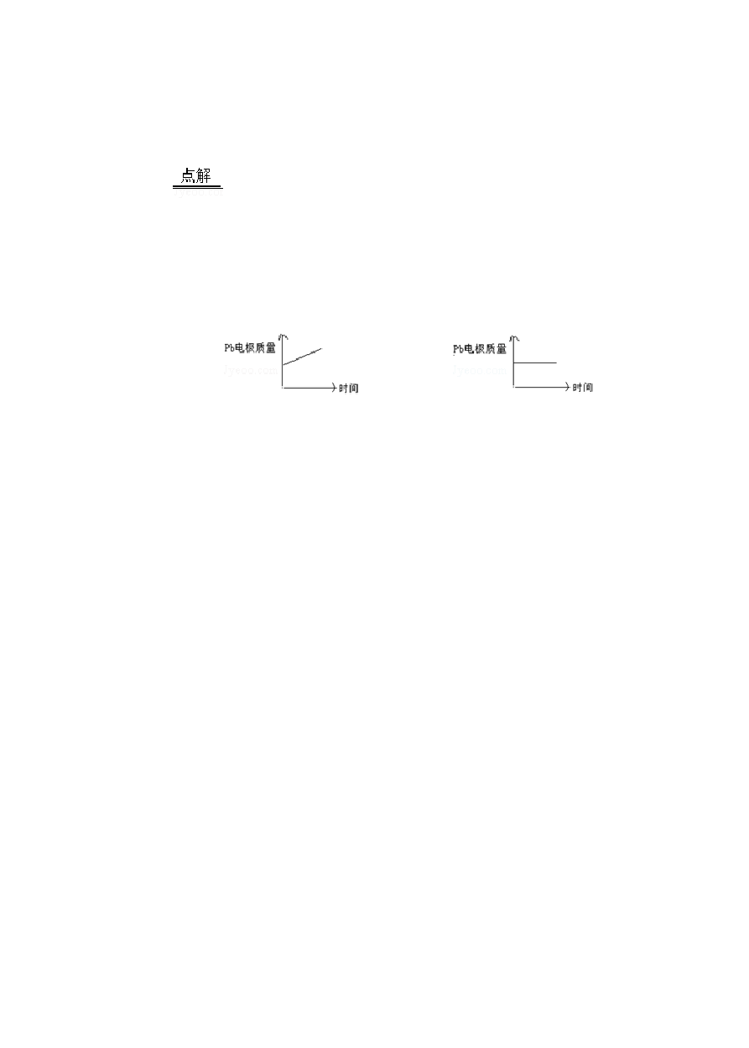C 正极：PbO2+4H++2e﹣=Pb2++2H2O 阳极：2Al+3H2O﹣6e﹣=Al2O3+6H+
D

A．A B．B C．C D．D

二、本卷共 4 题，共 64 分．
7．（14 分）X、Y、Z、Q、R 是五种短周期元素，原子序数依次增大．X、Y 两元素最高正价与最低负价之和均为 0；Q 与 X 同主族；Z、R 分别是地壳中含量最高的非金属元素和金属元素．
请回答下列问题：
（1）五种元素原子半径由大到小的顺序是（写元素符号） ．
（2）X 与 Y 能形成多种化合物，其中既含极性键又含非极性键，且相对分子质量最小的物质是（写分子式） ．
（3）由以上某些元素组成的化合物 A、B、C、D 有如下转化关系：A B（在

水溶液中进行），其中，C 是溶于水显酸性的气体：D 是淡黄色固体．写出 C 的结构式： ；D 的电子式： ．
①如果 A、B 均由三种元素组成，B 为两性不溶物，则 A 的化学式为 ； 由 A 转化为 B 的离子方程式为 ．
②如果 A 由三种元素组成，B 由四种元素组成，A、B 溶液均显碱性．用离子方程式表示 A 溶液显碱性的原因： ．A、B 浓度均为 0.1mol•L﹣1 的混合溶液中， 离子浓度由大到小的顺序是 ；常温下，在该溶液中滴加稀盐酸至中性时，溶
第2页（共20页）

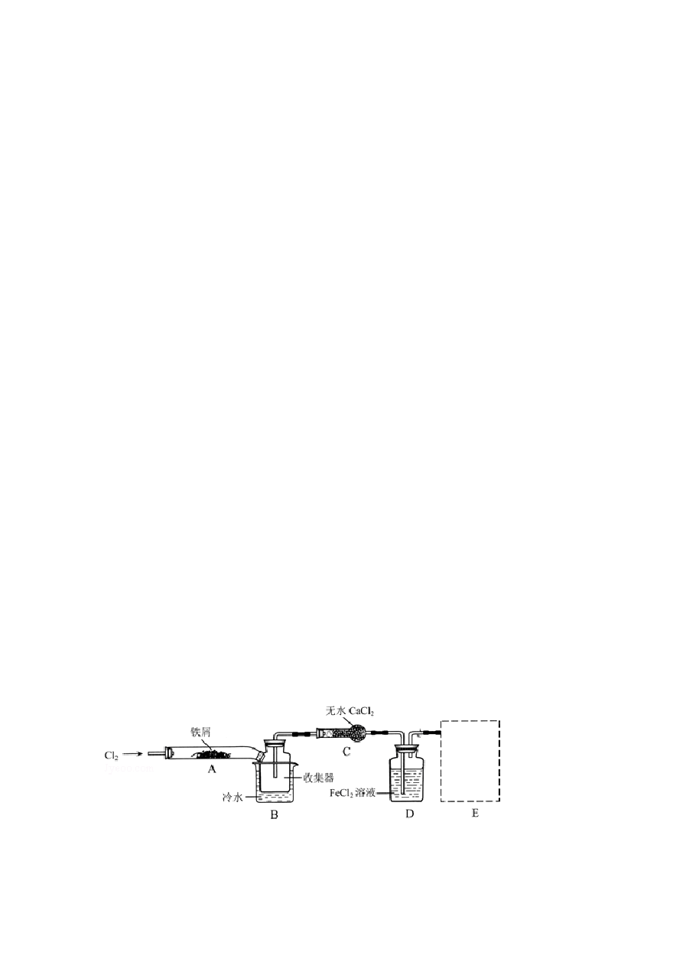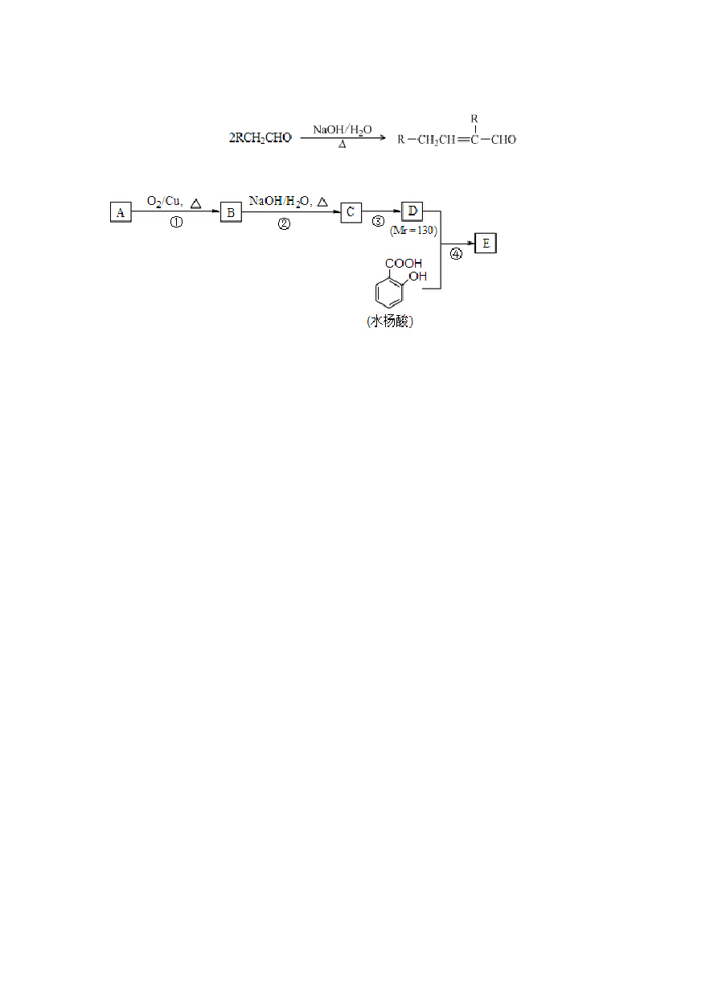质的主要成分有 ．

8．（18 分）已知：
水杨酸酯 E 为紫外线吸收剂，可用于配制防晒霜．E 的一种合成路线如下：

请回答下列问题：
（1）一元醇 A 中氧的质量分数约为 21.6%，则 A 的分子式为 ；结构分析显示 A 只有一个甲基，A 的名称为 ．
（2）B 能与新制的 Cu（OH） 发生反应，该反应的化学方程式为 ．
2
- 若一次取样，检验 C 中所含官能团，按使用的先后顺序写出所用试剂： ．
- 第③步的反应类型为 ；D 所含官能团的名称为 ．
- 写出同时符合下列条件的水杨酸所有同分异构体的结构简式： ． a．分子中有 6 个碳原子在一条直线上： b．分子中所含官能团包括水杨酸具有的官能团．
- 第④步的反应条件为 ；写出 E 的结构简式： ．
9．（18 分）FeCl3 在现代工业生产中应用广泛．某化学研究性学习小组模拟工业流程制备无水 FeCl3，再用副产品 FeCl3 溶液吸收有毒的H2S． Ⅰ．经查阅资料得知：无水 FeCl 在空气中易潮解，加热易升华．他们设计了制
3
备无水 FeCl3 的实验方案，装置示意图（加热及夹持装置略去）及操作步骤如下：

①检验装置的气密性：

第3页（共20页）

②通入干燥的 Cl2，赶尽装置中的空气；
⑨用酒精灯在铁屑下方加热至反应完成；
④…
⑤体系冷却后，停止通入 Cl2，并用干燥的 N2 赶尽 Cl2，将收集器密封． 请回答下列问题：
- 装置 A 中反应的化学方程式为 ．
- 第③步加热后，生成的烟状FeCl3 大部分进入收集器，少量沉积在反应管A
右端．要使沉积的 FeCl3 进入收集器，第④步操作是 ．
- 操作步骤中，为防止 FeCl3 潮解所采取的措施有（填步骤序号） ．
- 装置 B 中冷水浴的作用为 ；装置 C 的名称为 ；装置 D 中 FeCl2 全部反应后，因失去吸收 Cl2 的作用而失效，写出检验 FeCl2 是否失效的试剂： ．
- 在虚线框中画出尾气吸收装置 E 并注明试剂．
Ⅱ．该组同学用装置 D 中的副产品 FeCl 溶液吸收 H S，得到单质硫；过滤后，
3 2
再以石墨为电极，在一定条件下电解滤液．
- FeCl3 与 H2S 反应的离子方程式为 ．
- 电解池中 H+在阴极放电产生 H ，阳极的电极反应式为 ．
2
- 综合分析实验Ⅱ的两个反应，可知该实验有两个显著优点：
①H2S 的原子利用率为 100%；② ．
10．（14 分）某市对大气进行监测，发现该市首要污染物为可吸入颗粒物 PM2.5
（直径小于等于 2.5 μm 的悬浮颗粒物），其主要来源为燃煤、机动车尾气等．因此，对 PM2.5、SO2、NOx 等进行研究具有重要意义．
请回答下列问题：
- 将 PM2.5 样本用蒸馏水处理制成待测试样．
若测得该试样所含水溶性无机离子的化学组分及其平均浓度如下表：

离子 | K+ | Na+ | NH4+ | SO42﹣ | NO3﹣ | Cl﹣
浓度/mol•L﹣1 | 4×10﹣6 | 6×10﹣6 | 2×10﹣5 | 4×10﹣5 | 3×10﹣5 | 2×10﹣5
根据表中数据判断 PM2.5 的酸碱性为 ，试样的 pH= ．
- 为减少 SO2 的排放，常采取的措施有：
①将煤转化为清洁气体燃料．

第4页（共20页）

已知：H （g）+ O （g）=H O；△H=﹣241.81kJ•mol﹣1
2 2 2

C （s）+ O2 （g）=CO （g）；△H=﹣110.51kJ•mol﹣1写出焦炭与水蒸气反应的热化学方程式： ．
②洗涤含 SO2 的烟气．以下物质可作洗涤剂的是 ．

a．Ca（OH）
2
b．Na
2CO3
c．CaCl2
d．NaHSO3


- 汽车尾气中 NOx 和 CO 的生成及转化
①已知汽缸中生成 NO 的反应为：N2（g）+O （g） 2NO （g）；△H＞0
2
若 1mol 空气含 0.8mol N2 和 0.2mol O2，1300℃时在密闭容器内反应达到平衡， 测得 NO 为：8×10﹣4 mol．计算该温度下的平衡常数：K= ．
汽车启动后，汽缸温度越高，单位时间内 NO 排放量越大，原因是 ．
②汽车燃油不完全燃烧时产生 CO，有人设想按下列反应除去CO：2CO （g）=2C
（s）+O2 （g）
已知该反应的△H＞0，简述该设想能否实现的依据： ．
③目前，在汽车尾气系统中装置催化转化器可减少 CO 和 NO 的污染，其化学反应方程式为 ．

第5页（共20页）


2013 年天津市高考化学试卷

参考答案与试题解析

一、本卷共 6 题，每题 6 分，共 36 分．在每题给出的四个选项中，只有一项是最符合题目要求的．
1．（6 分）（2013•天津）运用有关概念判断下列叙述正确的是（ ）
A．1 mol H2 燃烧放出的热量为H2 的燃烧热B．Na2SO3 与 H2O2 的反应为氧化还原反应
C． 和 互为同系物
D．BaSO4 的水溶液不易导电，故 BaSO4 是弱电解质
【分析】A．根据物质的状态分析； B．根据化合价变化分析； C．根据同系物的特征分析； D．溶液的导电能力与强、弱电解质没有必然的联系．
【解答】解：A.1mol 氢气燃烧生成液态水时放出的热量为氢气的燃烧热，故 A
错误；
B．亚硫酸钠有还原性，双氧水具有氧化性，二者发生氧化还原反应，故B 正确； C．苯酚和苯甲醇不属于同一类物质，不是同系物，故 C 错误； D．硫酸钡属于难溶强电解质，故 D 错误；
故选 B．

2．（6 分）（2013•天津）以下食品化学知识的叙述不正确的是（ ） A．食盐可作调味剂，也可作食品防腐剂 B．新鲜蔬菜做熟后，所含维生素 C 会有损失C．纤维素在人体内可水解为葡萄糖，故可作人类的营养物质 D．葡萄中的花青素在碱性环境下显蓝色，故可用苏打粉检验假红酒
【分析】A．食盐具有咸味，食盐腌制食品，以抑制细菌的滋生，常用作调味品和防腐剂；
第6页（共20页）

B．维生素 C 加热烹调处理、浸水等，都会让蔬菜的维生素 C 大幅度减少，维生素 C 呈酸性，加热或在溶液中易氧化分解，在碱性条件下更易被氧化； C．纤维素在人体中不水解，不能被人体吸收； D．苏打是碳酸钠，依据葡萄中的花青素在碱性环境下显蓝色信息进行解答；
【解答】解：A．食盐腌制食品，食盐进入食品内液产生浓度差，形成细菌不易生长的环境，可作防腐剂，食盐具有咸味，所以食盐可作调味剂，也可作食品防腐剂，故 A 正确；
B．维生素 C 又叫抗坏血酸，主要存在于新鲜蔬菜、水果中，“维生素 C”受热时易被破坏，应采取凉拌生食、或不要煮过长时间，故 B 正确； C．人体内不含水解纤维素的酶，所以不能消化纤维素，因此纤维素不能被分解提供能量，故 C 错误；
D．苏打是碳酸钠，碳酸钠水解，CO32﹣+H2O⇌ HCO3﹣+OH﹣，HCO3﹣+H2O⇌ H2CO3+OH
﹣溶液呈碱性，依据葡萄中的花青素在碱性环境下显蓝色信息可知，如果是假红
酒，就没有葡萄糖，就不显蓝色，所以可用苏打粉检验假红酒，故 D 正确； 故选 C．

3．（6 分）（2013•天津）下列有关元素的性质及其递变规律正确的是（ ） A．ⅠA 族与ⅦA 族元素间可形成共价化合物或离子化合物B．第二周期元素从左到右，最高正价从+1 递增到+7 C．同主族元素的简单阴离子还原性越强，水解程度越大 D．同周期金属元素的化合价越高，其原子失电子能力越强
【分析】A．ⅠA 族为 H 和碱金属，ⅦA 族元素为非金属元素；
B．第二周期元素中，F 没有正价； C．同主族元素的简单阴离子还原性越强，越难水解； D．同周期金属元素的化合价越高，越难失去电子．
【解答】解：A．ⅠA 族为 H 和碱金属，ⅦA 族元素为非金属元素，H 与卤族元
素形成共价化合物，碱金属元素与卤族元素形成离子化合物，故 A 正确； B．第二周期元素中，F 没有正价，则第二周期元素从左到右，最高正价从+1 递增到+5，故 B 错误；

第7页（共20页）

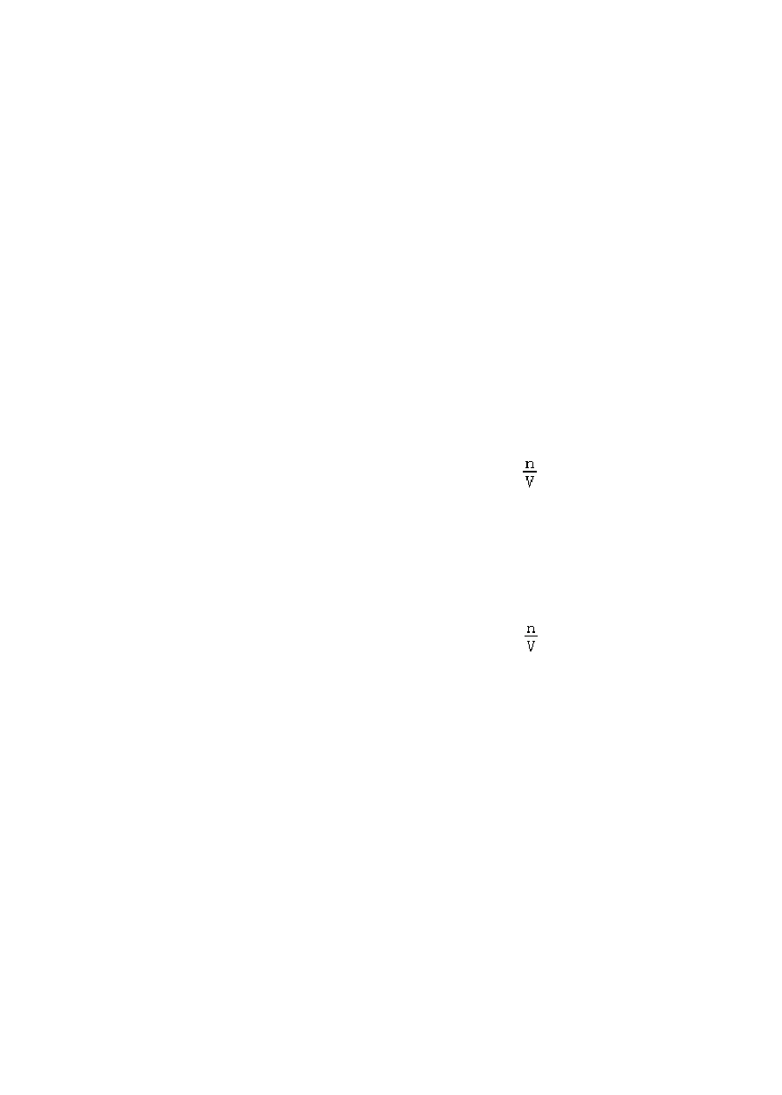
C．同主族元素的简单阴离子还原性越强，越难水解，如卤族元素中，碘离子还原 性 最 强 ， 不 水 解 ， 故 C 错 误 ； D．同周期金属元素的化合价越高，越难失去电子，如第三周期中，Na 比 Al 容易失去电子，故 D 错误；
故选 A．

4．（6 分）（2013•天津）下列实验误差分析错误的是（ ） A．用润湿的 pH 试纸测稀碱溶液的 pH，测定值偏小B．用容量瓶配制溶液，定容时俯视刻度线，所配溶液浓度偏小 C．滴定前滴定管内无气泡，终点读数时有气泡，所测体积偏小 D．测定中和反应的反应热时，将碱缓慢倒入酸中，所测温度值偏小
【分析】A．湿润的 pH 值试纸可以稀释碱液；
B．定容时俯视刻度线，导致所配溶液的体积偏小，结合 c= 判断；

C．滴定前滴定管内无气泡，终点读数时有气泡，气体占据液体应占有的体积； D．测定中和反应的反应热时，将碱缓慢倒入酸中，导致热量损失过大．
【解答】解：A．湿润的 pH 值试纸可以稀释碱液，溶液中氢氧根离子根据减小， 测定的溶液碱性减弱，测定值偏小，故 A 正确； B．定容时俯视刻度线，导致所配溶液的体积偏小，结合 c= 可知，所配溶液的
浓 度 偏 大 ， 故 B 错 误 ； C．滴定前滴定管内无气泡，终点读数时有气泡，气体占据液体应占有的体积， 会导致所测溶液体积偏小，故 C 正确； D．测定中和反应的反应热时，将碱缓慢倒入酸中，导致热量损失过大，所测温度值偏小，故 D 正确；
故选 B．

5．（6 分）（2013•天津）下列有关电解质溶液的说法正确的是（ ）
- 在蒸馏水中滴加浓 H2SO4，Kw 不变
- CaCO3 难溶于稀硫酸，也难溶于醋酸
- 在 Na2S 稀溶液中，c（H+）=c（OH﹣）﹣2c（H2S）﹣c（HS﹣）
第8页（共20页）

- NaCl 溶液和 CH3COONH4 溶液均显中性，两溶液中水的电离程度相同
【分析】A．水的离子积常数只与温度有关，温度升高，水的离子积常数增大；
- 碳酸钙难溶于稀硫酸，易溶于醋酸； C．根据质子守恒判断； D．酸或碱抑制水电离，含有弱根离子的盐促进水电离．
【解答】解：A．水的电离是吸热反应，升高温度促进水电离，浓硫酸在水中稀释放出热量，所以水的离子积常数变大，故 A 错误； B．硫酸钙微溶于水，醋酸钙易溶于水，所以碳酸钙难溶于稀硫酸，易溶于醋酸， 故 B 错误；
- 根据质子守恒得 c（H+）=c（OH﹣）﹣2c（H2S）﹣c（HS﹣），故 C 正确；
- 氯化钠是强酸强碱盐，对水的电离无影响，醋酸铵是弱酸弱碱盐，促进水电离，故 D 错误；
故选 C．

6．（6 分）（2013•天津）为增强铝的耐腐蚀性，现以铅蓄电池为外电源，以 Al作阳极、Pb 作阴极，电解稀硫酸，使铝表面的氧化膜增厚．其反应原理如下： 电池： Pb（s）+PbO2（s）+2H2SO4 （aq）=2PbSO4 （s）+2H2O（l）；电解池： 2Al+3H2O Al2O3+3H2↑，电解过程中，以下判断正确的是（ ）

电池
  - H+移向 Pb 电极
  - 每消耗 3molPb
电解池
H+移向 Pb 电极生成 2molAl2O3

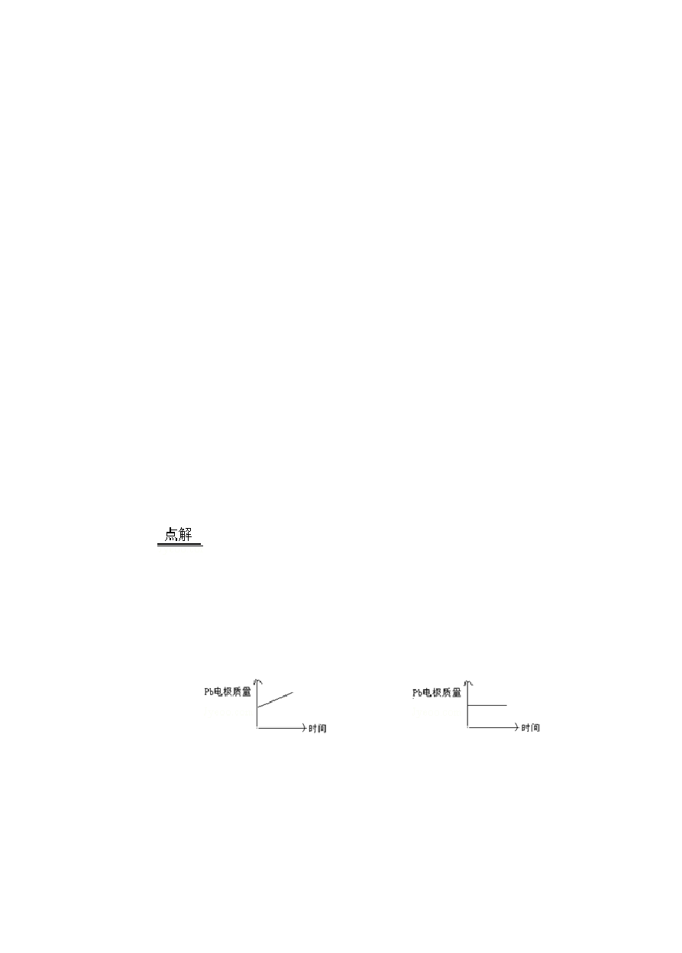
C 正极：PbO2+4H++2e﹣=Pb2++2H2O 阳极：2Al+3H2O﹣6e﹣=Al2O3+6H+
D

A．A B．B C．C D．D
【分析】A．原电池放电时，溶液中阳离子向正极移动； B．串联电池中转移电子数相等； C．原电池正极上生成硫酸铅；

第9页（共20页）

D．原电池中铅电极上生成硫酸铅．
【解答】解：A．原电池中，溶液中氢离子向正极二氧化铅电极移动，故A 错误； B．根据电子守恒分析，每消耗 3molPb，转移 6mol 电子，根据电子守恒生成lmolAl2O3，故 B 错误；
C．原电池正极上二氧化铅得电子生成硫酸铅，故 C 错误；
D．原电池中铅作负极，负极上铅失电子和硫酸根离子反应生成难溶性的硫酸铅， 所以质量增加，在电解池中，Pb 阴极，阴极上氢离子得电子生成氢气，所以铅电极质量不变，故 D 正确；
故选 D．

二、本卷共 4 题，共 64 分．
7．（14 分）（2013•天津）X、Y、Z、Q、R 是五种短周期元素，原子序数依次增大．X、Y 两元素最高正价与最低负价之和均为 0；Q 与 X 同主族；Z、R 分别是地壳中含量最高的非金属元素和金属元素．
请回答下列问题：
（1）五种元素原子半径由大到小的顺序是（写元素符号） Na＞Al＞C＞O＞H ．
（2）X 与 Y 能形成多种化合物，其中既含极性键又含非极性键，且相对分子质量最小的物质是（写分子式） C2H2 ．

（3）由以上某些元素组成的化合物 A、B、C、D 有如下转化关系：A

水溶液中进行），其中，C 是溶于水显酸性的气体：D 是淡黄色固体．
B（在

写出 C 的结构式： O=C=O ；D 的电子式： ．
①如果 A、B 均由三种元素组成，B 为两性不溶物，则A 的化学式为 NaAlO2 ；

由 A 转化为 B 的离子方程式为 2AlO
﹣+3H
2 2
O+CO2
═2Al（OH）
↓+CO3
2﹣ ．

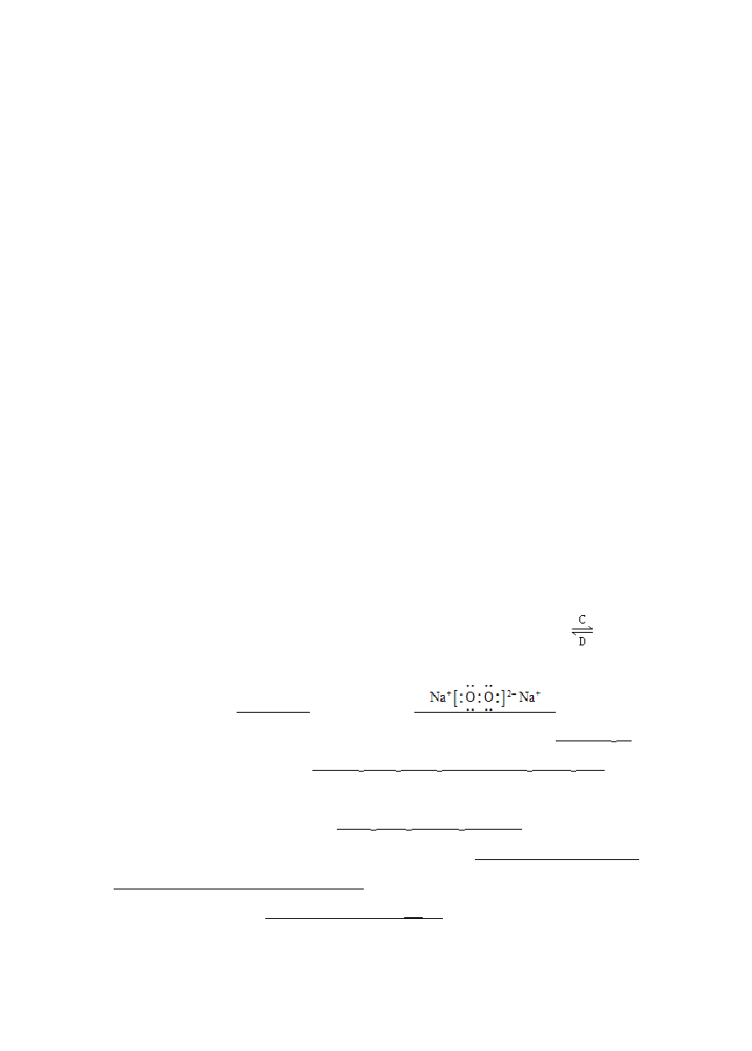②如果 A 由三种元素组成，B 由四种元素组成，A、B 溶液均显碱性．用离子方程式表示 A 溶液显碱性的原因： CO32﹣+H2O HCO3﹣+OH﹣ ．A、B 浓度均为
3
0.1mol•L﹣1 的混合溶液中，离子浓度由大到小的顺序是 c（Na+）＞c（HCO3﹣）
＞c（CO32﹣）＞c（OH﹣）＞c（H+） ；常温下，在该溶液中滴加稀盐酸至中性时，溶质的主要成分有 NaCl、NaHCO3、H2CO3 ．
【分析】X、Y、Z、Q、R 是五种短周期元素，原子序数依次增大．X、Y 两元素
第10页（共20页）

以上内容仅为本文档的试下载部分，为可阅读页数的一半内容。如要下载或阅读全文，请访问：https://d.book118.com/828001005034006033

